**使用说明书**

**KGMD-I气体密度继电器校验仪说明书**

**武汉科港动力电气有限公司**

**WuHan KeGang Power Electric Co.，Ltd**

**目 录**

第1章 仪器概述 2

第2章 产品特点 4

第3章 技术参数 5

第4章 校验仪的连接 7

第5章 操作使用 8

第6章 注意事项 13

第7章 保修及技术支持 15

注 意

1. 在工作环境中，该产品可能会造成无线电干扰。在这种情况下，可能需要用户对其干扰采取切实可行的措施。

2. 请认真阅读并保留此手册以备日后之需。

3. 设备打开前应检查设备是否有异常。

# 

# 第1章 仪器概述

KGMD-I气体密度继电器校验装置，是一种智能化全自动的SF6气体密度继电器校验装置器。该仪器采用单周期指令微机技术，运行速度是普通单片机的20倍，能对指针式接点输出及智能式电流输出的SF6密度继电器进行现场校验，采用中断方式对密度继电器的动作进行实时捕获，因此该仪器测量更准确及时。本仪器是一种可在任意环境温度下对SF6气体的压力进行标准换算的便携式校验仪器，它也可以对SF6密度表、压力表进行校验。

在封闭容器中，一定温度下的SF6气体压力可代表SF6气体的密度。习惯上把20℃时SF6气体压力作为标准值。在现场校验时，在不同的环境温度下，测量的压力值都要换算成其对应20℃时的压力值，用以判断SF6密度继电器的性能。

KGMD-I气体密度继电器校验装置可全自动完成校验过程，尽量减少对环境的污染，使用方便测量准确，中文菜单操作简单明了。

**仪器校验的原理：**

密闭在容器中的气体压力是随着温度的变化而变化的,为了有个统一标准进行比对,我们通常把20℃的相对压力值作为标准值。密度表校验的时候就是根据压力和温度的对应关系将所测压力转换成20℃时的等效压力值,从而再进行比较。

**闭锁回复值校验：**

在SF6密度继电器指针为零位时，给继电器缓慢匀速进行充气，当SF6密度继电器发出闭锁动作时，记录当时环境温度下的压力值，并转换成20℃时的等效压力值，此等效压力值即为SF6密度继电器的闭锁回复值。

**报警回复值校验：**

给SF6密度继电器缓慢匀速进行充气，当SF6密度继电器发出报警动作时，记录当时环境温度下的压力值，并转换成20℃时的等效压力值，此等效压力值即为SF6密度继电器的报警回复值。

**超压回复值校验：**

给SF6密度继电器缓慢匀速进行充气，当SF6密度继电器发出超压信号后，开始缓慢匀速的给SF6密度继电器进行放气当继电器超压报警信号发出时，记录当时环境温度下的压力值，并转换成20℃时的等效压力值，此等效压力值即为SF6密度继电器的超压回复值。

**报警值校验：**

在环境温度下，当SF6密度继电器内压力值高于报警回复值时，开始匀速缓慢放气，当SF6密度继电器发出报警信号时记录当时环境温度下的压力值，并换算到20℃时的等效压力值，此等效压力值即为SF6密度继电器的报警值。

**闭锁值校验：**

给SF6密度继电器缓慢匀速进行放气，当SF6密度继电器发出闭锁信号时，记录当时环境温度下的压力值，并转换成20℃时的等效压力值，此等效压力值即为SF6密度继电器的闭锁值。

**超压值校验：**

给SF6密度继电器缓慢匀速进行充气，当SF6密度继电器发出超压信号时，记录当时环境温度下的压力值，并转换成20℃时的等效压力值，此等效压力值即为SF6密度继电器的超压值。

# 第2章 产品特点

* 继电器校验仪采用模数混合型单周期高速单片机为核心，其资源丰富功能强大，数据处理能力强，因其将A/D、D/A、基准电压、模拟放大集成在单片机内部，所以外围电路简单、稳定性好、准确性高。操作简便，超大触摸液晶屏，所见即所得式的简单操作。
* 仪器能对指针式和电子式密度继电器进行全自动校验。
* 密度继电器1 ~ 3 组接点的初始状态为任意形式（常开或常闭），可同时测量 1 ~ 3 组接点的响应值和恢复值，因而本仪器能适应所有的新、老式的密度继电器的全自动校验。
* 仪器采用8.4寸超大彩色液晶显示,电容触摸操作，汉字操作界面,使用简单方便；
* 测量时仪器同时显示当前压力、对应20℃时的压力、环境温度，解决了SF6密度继电器现场校验的难题。
* 测试过程为自动测量，避免了由于人为因素而产生的误差。
* 仪器可存储1000组测量数据并永久保存不丢失，使每一次测量都有追溯性。
* 仪器可通过RS-232接口（可选配USB）将测试数据上传PC机，自动生成专用测试数据表格;也可以通过仪器自带的微型打印机打印现场测试数据和历史存储数据 。
* 仪器可以在任意环境温度下对常温压力表和密度表进行校验。
* 仪器管路全部采用进口快速接头，连接方便而且漏气率小。
* 仪器内部具有时钟功能，可随时对时钟进行修正。
* 仪器具有自校功能。仪器长时间使用后可对仪器进行校验修正，以确 保仪器的校验精度。
* 仪器采用高精度压力传感器和世界先进的磁流体技术产品。
* 仪器配有多种开关过渡接头，多数开关可以实现不用拆卸进行校验

# 第3章 技术参数

|  |  |
| --- | --- |
| 测量精度： | 优于0.2 F.S. |
| 压力显示分辨率： | 0.0001MPa |
| 压力测量范围： | 0~1.0000MPa |
| 温度测量范围： | -40~120℃ |
| 温度测量误差： | ≤±1.0℃ |
| 工作原理： | 采用内置钢瓶自动加压，无需外接气源 |
| SF6气体排放量 | 全部校验过程中SF6气体排放量极少 |
| 显示方式 | 工业级8.4寸超大触控液晶屏，同屏显示实测值及标准温度下的压力值 |
| 操作方式 | 全中文、全触摸操作，简单直观方便 |
| 数据存储 | 最多可以保存1000组测量数据 |
| 数据打印 | 内置微型打印机，打印测试数据 |
| PC机通讯方式 | RS232串口通讯（USB可选） |
| 工作电源： | 充电适配器输入：AC 220V±10% 50Hz  充电适配器输出：DC：8.4V（带保护） |
| 整机功耗 | ＜10W |
| 仪器重量： | 主机 10.0Kg |
| 主机外形尺寸 | 长460mm×宽380mm×高180mm |

# 

# 第4章 校验仪的连接

# 

密度继电器校验仪主机接口定义

* 1. 在确认密度继电器校验仪控制电源已经断开的状态下方可进行。
  2. 连接校验仪与待校表之间的信号线

4.1 密度继电器的闭锁、报警、超压输出与校验仪相连

将校验仪机械信号输入接口上写有‘绿、红、黄’三个鳄鱼夹分别与待测密度表的‘接点一、接点二、接点三’对应输出端的一个端子相连接（有该输出就连接否则不用），将三个‘黑色’鳄鱼夹分别与待测密度表的‘接点一、接点二、接点三’对应输出端的另外一个端子相连接。

4.2 密度继电器的4～20mA输出与校验仪相连（此功能为选配）

将校验仪电流输入插头上的4～20mA 输入信号‘红色’鳄鱼夹与待测密度表的4～20mA对应输出端的正端相连接将‘黑色’鳄鱼夹与待测密度表的4～20mA对应输出端的负端相连接（有该输出就连接否则不用）。

用仪器自带的测试管道将被校密度继电器连接到仪器面板上的“测试口”。

# 第5章 操作使用

5.1功能选择界面



可以直接触摸各选择框实现相应操作

5.2、密度继电器校验仪的设定

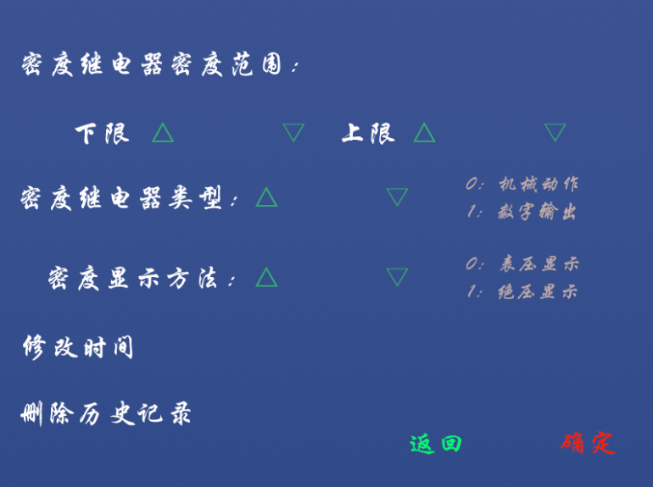

具体定义：

1. 密度继电器密度范围下限：定义密度继电器整个测试量程的最小值。

2. 密度继电器密度范围上限：定义密度继电器整个测试量程的最大值。

以上两个数值，定义了整个测试过程中，校验仪所发生的密度值的范围，当压力上升到上限值时，则上升停止，2秒后转为下降模式，压力表测试不在此限制范围内。

3. 密度继电器类型： 0 常规的机械动作式密度继电器 (默认)

1 电流输出式密度继电器

4. 密度显示的方法： 0 密度继电器校验仪将使用表压法显示数值

1 密度继电器校验仪将使用绝压法显示数值

5. 修改时间 按“年年月月日日时时分分秒秒”顺序输入，确定保存。

6. 删除历史记录 选择后可以删除仪器内部所有记录，请谨慎操作。

所有修改，按确定保存设置。

5.3、密度继电器校验

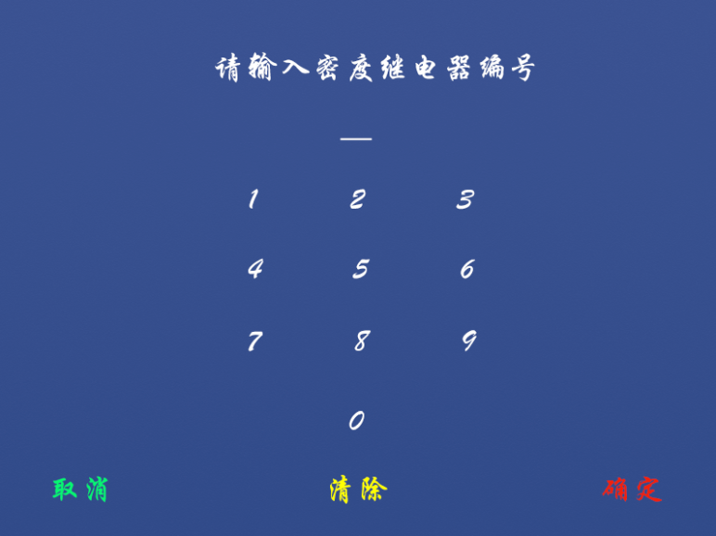

进入密度继电器校验功能后，请先输入继电器编号，本仪器最多可以输入16位编号，按数字键输入，清除键删除后重新输入，确定键保存并进入下一步骤。（继电器编号非必须）



入继电器编号后机器进入复位模式，为即将开始的测试做好准备。复位完成后，仪器自动进入测试模式。

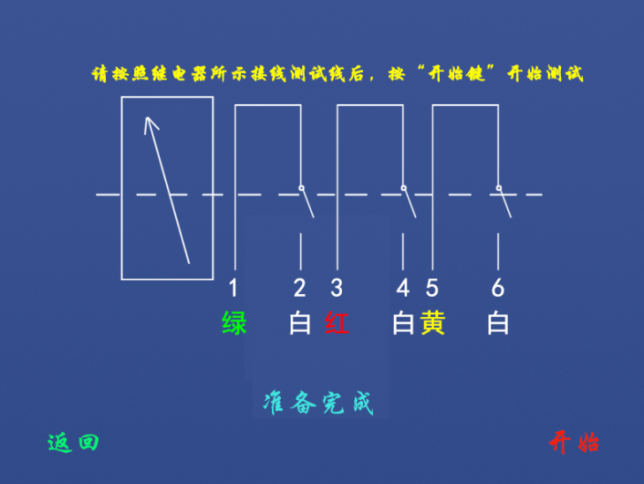

按照屏幕所示链接好继电器（特殊接线方式请参照密度继电器说明），打开设备面板上的测试阀阀门，按开始进入测试，整个测试过程全自动操作，不需要认为干预。按返回键立即终止测试。

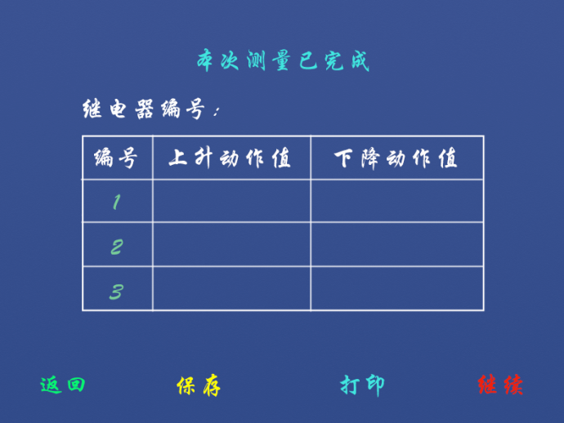

测试完成后，您可以按保存键保存数据，或者打印当前测试记录。按继续键进行下一次测量。测量完毕后请关闭测试阀阀门.

5.4、压力（密度）表测量

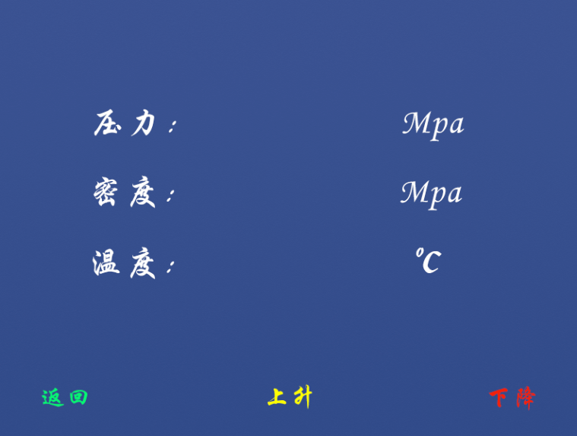

打开面板上的测试阀阀门，按上升或下降按键。校验仪根据指令升压或者降压，再次按下按键，则动作停止，退出此界面前需要关闭测试阀阀门并将压力降至0.01Mpa以下 。

5.5、历史数据查询

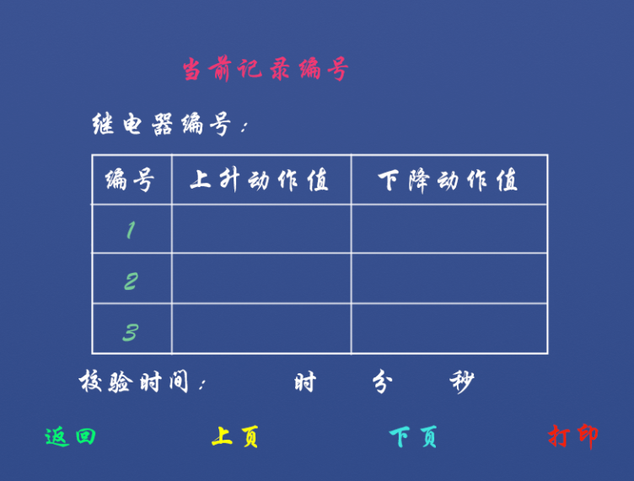

按上页或下页查看前一页或后一页。按打印可当前记录

5.6、内置气瓶使用方法



**关机时不可以直接关闭电源开关！**

先关闭补气阀和测试阀，断开所有外部连线，选择主菜单上的关机选项，等待主机显示如上图所示时，才可以关闭电源，完成本次使用。

1 内置气瓶的压力检查：

在进行测试前首先检查内置气瓶内有无气体(出厂前内置气瓶已经充满)，仪器面板上的压力表的指示值即是瓶内压力(如瓶内气压低于您需要测试的密度继电器行程范围的最高值时，需对内置气瓶进行充气后方可使用，充气时气压不得超过1.5Mpa.)。

2 内置气瓶的充气方法：

* 把仪器自带的充气管道一端与仪器面板上的内置气瓶充气口连接，另一端与气源钢瓶的减压阀连接。确认仪器面板上的测试口阀门为关闭状态,再先打开气源钢瓶的阀门并调节减压阀，然后打开仪器面板上的气瓶补气阀阀门打开，观察仪器面板上压力表的指示值是否缓慢上升。
* 待充满后(此时瓶内气压约为1.5Mpa)，依次关闭仪器面板上的气瓶充气阀门、减压阀、气源钢瓶阀门，把充气管道从仪器面板上的内置气瓶充气口拆下即可。

# 第6章 注意事项

1. 使用内置大容量电池供电时，请先查看屏幕右下角电池状态是否正常，当电池显示为空时。请充满电后再继续使用，充电时，电源适配器上的指示灯为红色，充满后指示灯变为绿色。预计充电时间大约12小时。仪器使用前，应及时充电。
2. 使用前应先查看内置气瓶的压力值，如瓶内气压低于密度继电器行程范围的最高值时，需对内置气瓶进行充气后方可使用。
3. 做密度继电器、压力表校验测量之前,若屏幕显示当前压力小于0.20Mpa 则应确认仪器面板上的气室测试阀是否打开。
4. 校验前应先确认被校表不带电源后在连接。
5. 仪器每年用标准气体标定一次。可送至厂家或授权单位进行标定，以确保准确性。
6. 长期不使用时，请每隔两个2个月对内置电池充放电一次。
7. 本仪器自校功能的设计是为了便于中试人员或使用单位专业调校人员使用，如非专业人员使用此功能会影响仪器的精度。
8. 严禁使用带有杂质的气源。
9. 测试管路中严禁进入油污。

# 第7章 保修及技术支持

**本产品免费保修期为一年，但提供终身维修服务。**

设备出现故障而买方无法解决时，72小时响应并给予解决方案。

在保修期间，如发生以下情况之一，请谨慎处理：

1）使用上的错误以及自行不当的拆装所造成的故障及损坏。

2）买入后的运送、搬动、跌落造成的故障或损坏。

3）其它不可避免的外来因素造成故障及损坏。

4）使用不当导致设备进水或其它溶液造成的损坏。

5）使用指定以外的电源，电压所造成的损坏。

产品外观，易损易耗品及附件不在保修范围内：

易损易耗品及附件包括：热敏打印纸、打印机热敏块。

技术文件：提供完整的相关技术文件与资料。技术文件包括图纸、说明书等。技术文件的形式和内容应尽量详细和易于理解，应能满足设计、安装维护技术人员的工作需要。

技术培训：对用户运行人员和维护人员进行一般维护工作的技术培训。

在设备安装和调试过程中，公司安排有经验的工程技术人员提供安装调试指导等服务。

提供安排需方到工厂技术培训，并应提供相关的中文培训教材和资料。

本保证书只在中华人民共和国大陆内有效。